**Лабораторная работа №2**

При выполнении ЛР дерево из первой ЛР, описанное на языке графов DOT, было переведено в JSON для того, чтобы можно было его десериализовать в объект и использовать в дальнейшей работе. Дерево храниться в Resources/tree.json.

Для каждого типа памяти были описаны следующие параметры:

* Количественные:
  + Максимальная скорость передачи данных, Мб/с (для некоторых скорость чтения и записи была различна, поэтому бралась максимальная, у других вычислена приблизительно по аналогии с другими, так как изначально во всех источниках скорость для некоторых видов памяти указывалась во времени доступа в наносекундах)
  + Максимальная емкость носителя, Мб (например, для DDR это емкость одной планки памяти, для стримеров это емкость одного накопителя, для встраиваемой памяти это максимальная емкость одной микросхемы)
  + Год выпуска (год, когда была анонсирована данная технология)
  + Средняя стоимость, Мб/руб (вычислялась очень приблизительно, так как в разных местах стоимость различна)
* Бинарные:
  + Память общего назначения (используется в устройствах хранения) или специализированная (используется для различных специфичных задач, как, например, кэш-память, память микроконтроллеров и т. д.)
* Неприводимые к количественным:
  + Применение: оперативная память, графическая память, память микроконтроллеров, кэш-память, вторичная память

Интерфейс программы:

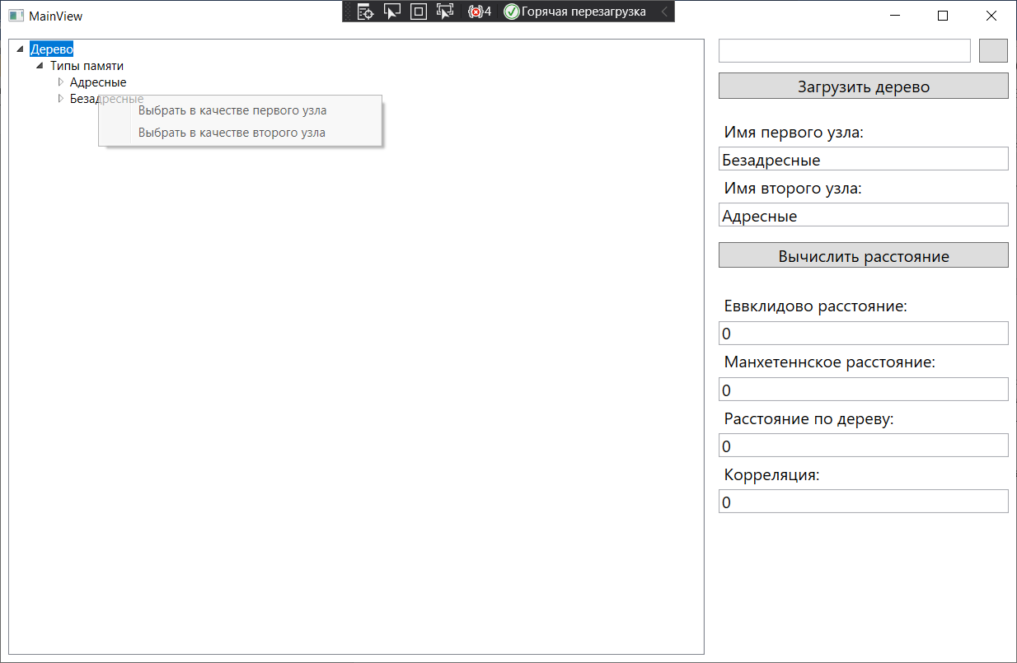

Интерфейс ПО состоит из двух частей: слева – дерево, загружаемое по умолчанию из файла Resources/tree.json (можно загрузить дерево из любого файла, необходимо только, чтобы структура json-объекта соответствовала структуре класса Tree в программе), справа – элементы управления:

* Поле для пути к файлу, из которого загружается дерево (справа от поля ввода находится кнопка открытия диалогового окна проводника)
* Два поля ввода, содержащие имена узлов, между которыми будет вычисляться расстояние

Чтобы использовать элемент для вычисления расстояния, можно нажать на него в дереве, в результате чего появится контекстное меню, содержащее два действия:

* Добавить в качестве первого узла
* Добавить в качестве второго узла

Четыре поля вывода, содержащие результат вычисления расстояний:

* Евклидова
* Манхэттенского
* По дереву
* Корелляционного

Каждое расстояние вычисляется по соответствующей формуле на основе всех числовых и бинарного атрибута.

Для вычисления корреляционного расстояния между узлами X и Y была использована формула корреляции Пирсона:

$$Dist= \frac{\sum{(X- \overline{X})(Y- \overline{Y})}}{\sqrt{{\sum{(X- \overline{X})}}^{2}{\sum{(Y- \overline{Y})}}^{2}}}$$

где $\overline{X}$ и $\overline{Y}$– среднее значение всех параметров (числовых и бинарного) узлов X и Y.